ЛГУД-25 |  | Урна деревянная ЛГУД-25
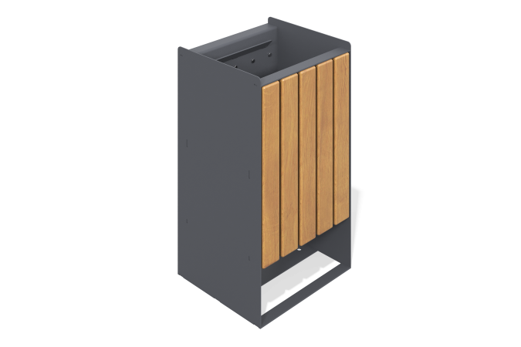

Размеры, мм: | 320x350x615 | Вес, кг: | 24.33
Характеристики материалов
Материалы: дерево хвойных пород, металл, канат
Комплектация: урна – 1 шт; комплект крепежа – 1 шт.
Урна выполнена из конструкционной стали: каркас изготовлен из листа толщиной 4 мм, кронштейны — из листа 3 мм, элементы крепления — из круга 8 мм и трубы 6×1 мм. В основании используется сварная оцинкованная сетка ф4 мм с ячейкой 50×50 мм. Для зашивки применяются деревянные элементы из еловой обрезной доски 20×60 мм. Стальной канат ф1,5 мм используется как тросик захвата. Металлические элементы имеют полимерное покрытие, крепёж — оцинкованный.

